27.05.2020 r.
Temat: Dodawanie liczb całkowitych.
W tym zadaniu proszę napisać działanie i obliczyć. Pamiętaj, aby liczbę ujemną pisać w nawiasie.
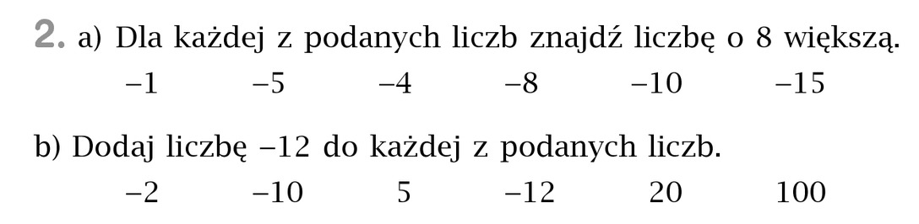
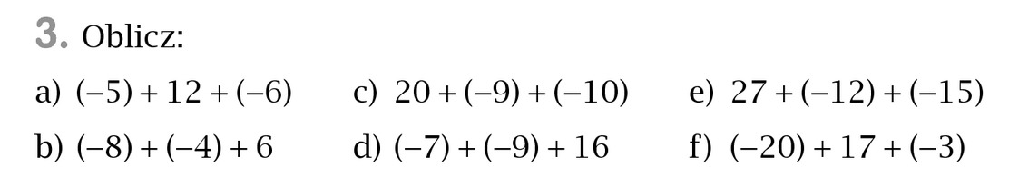
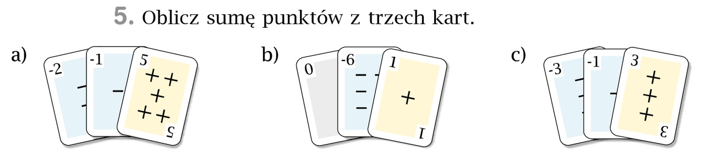

Wykonane zadania prześlij do mnie na maila dzisiaj do 16.00.

